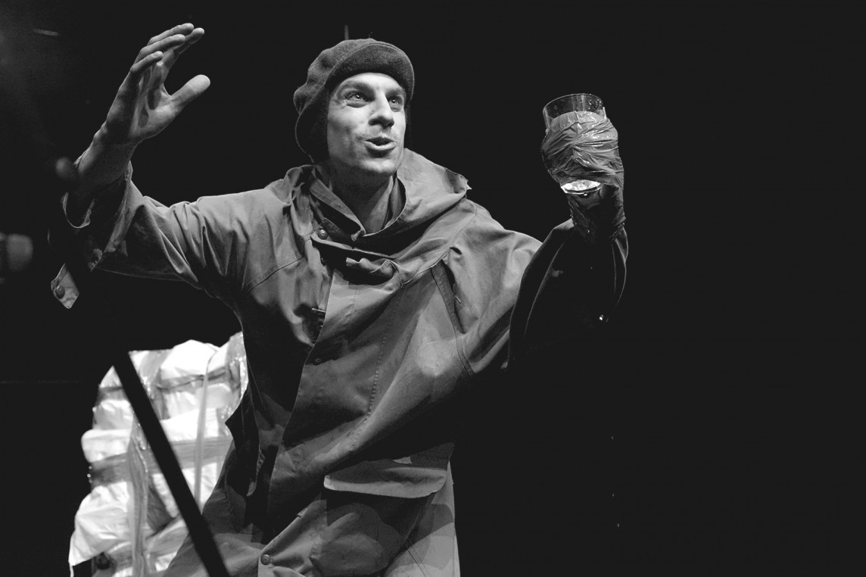
foto: Damjan Švarc
Izak Košir
Intervju
9. junij 2015 ob 17:00

“Če je hudič bel mačističen heteroseksualec, kakšen je potem Bog?”
Jure Henigman, igralec

Letos je dopolnil 30 let. Od leta 2008 redni član Mestnega gledališča Ljubljanskega (MGL). Poleg številnih vlog na odrskih deskah, se pojavlja tudi na velikem platnu in malih zaslonih. Preboj je doživel s filmom Nejca Gazvode Izlet (2011). Prav ta vloga Gregorja mu je prinesla številne nagrade, tako domače kot tuje. Igralski poklic ga ceni, ker je nadarjen in delaven, mati narava pa ga je obdarila še z dobrim izgledom. Fatalna kombinacija, ni kaj. Pred kratkim ste ga lahko gledali v Homerjevi Iliadi, kjer je uprozoril Ahila, te dni pa v Brechtovem Dobrem človeku iz Sečuana. Zadnje čase ga torej zaznamujejo bogovi in vprašanja, ki ne poznajo preprostih odgovorov.
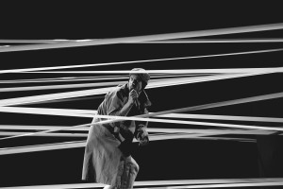
Dobri človek iz Sečuana (foto: Damjan Švarc)

Predstava Dobri človek iz Sečuana je uprizorjena po romanu Bertolta Brechta. Trije bogovi stopijo z neba, da bi poiskali dobrega človeka oziroma ugotovili, ali ta na zemlji sploh še obstaja. In najdejo ga oziroma najdejo jo – žensko. In to celo mlado prostitutko Šen Te. Podarijo ji nekaj denarja in z njim si kupi trafiko. Šen Te je nato, da bi preživela, prisiljena ustvariti alter ego. Kakopak moškega. Ta iz nje naredi krutega kapitalista, ki izkorišča svoje delavce. Je svet pokvarjen zaradi moških? Je hudič bel mačističen heteroseksualec?
Ne bi rekel, da iz nje naredi kapitalista. Ona še vedno obstaja, kot njegovo nasprotje. Ona se ne spreminja, zato ima oziroma ustvari njega. Najbrž bi lahko pritrdil tezi, da je hudič bel mačističen heteroseksualec. Vendar bi za to najprej potreboval definicijo hudiča. Tudi z njo bi gotovo naredil krivico kakšnemu mačističnemu belemu heteroseksualcu. Sprašujem se, kako potem izgleda Bog. Je to biseksualni aziat? Ali med njima vendarle ni take velike razlike.

Brecht je imel tudi sam zanimivo izkušnjo, ko mu je bila ob rojstvu dodeljena vloga, kateri pa se je kasneje zavestno odrekel. Rodil se je kot sin premožnih staršev, ki so ga, kot je izjavil, naučili umetnosti ukazovanja. Ko pa se je kasneje zagledal okoli sebe, mu ljudje njegovega razreda niso bili všeč, kot tudi ne ukazovanje ali navada biti postrežen. Zapustil je svoj razred in se pridružil “majhnim ljudem”. Kaj se zgodi, če situacijo obrnemo in damo temu “malemu človeku” denar in služabnike? Bo tudi sam postal nekdo, ki ga je prej zaničeval?
Ljudje smo unikatna in zanimiva bitja, zato bi se izognil posploševanju. Ne vem. Bolj zanimivo in kruto bi bilo, če bi temu “malemu človeku”, kot ga poimenuješ, samo začasno omogočil to blagostanje, na katerega se ni težko navaditi. Težje bi potem spet zagazil v svojo običajno rutino, katera dobi čisto drugo barvo in kontekst, glede na izkušnjo, ki je za njim. Lahko, da bi mu eksperiment dal zagon, bi se zdramil, začel bolj aktivno razmišljati, kako bi se izkopal iz dreka. Ali pa bi se obesil v gozdu, kar je – glede na vse skupaj – bolj verjetno. Ljudje smo različni. Toliko kolikor nas je, toliko je različnih odgovorov.

Se ti zdi, da predstava Dobri človek iz Sečuana moralizira ali se od moraliziranja pravzaprav distancira?
Predstava ne moralizira. Če že, potem to počne Brecht. Mislim, da smo tako on kot mi, samo poskušali odpreti diskurz o dobrem in slabem.

V predstavi je veliko preoblačenja. Šen Te postopoma postaja Šuj Ta. Kako na odru doživljaš transformacijo igralke Tine Potočnik? Se ti zdi, da se jo s preobrazbo v moškega v očeh gledalca hkrati tudi deseksualizira?
Na odru jo moram doživljati kot dva popolnoma ločena lika. Moja vloga je zelo aseksualna, zato se s tem sploh ne ukvarjam. Gledalec tega, seveda, ne vidi tako, saj se preoblači pred njegovimi očmi. Kot sem že rekel, ljudje smo si različni. Najbrž je večini bolj seksi minič in podvezice, nikoli pa ne veš kdaj nekdo “tripa” na najlonsko masko, ki deformira obraz. Deseksualizacija sigurno ni bil primarni cilj transformacije.

Kaj pa ti – meniš, da dobri človek obstaja tudi v Sloveniji? Kakšen je, kaj počne in kje živi?
Verjamem, da je v vsakemu človeku vsaj nekaj dobrega. Problem je v dobroti sami, saj je zelo sramežljiva in zadržana. Potrebuje veliko spodbude in ugodno klimo, da se razbohoti. Ko ima potrebno kapaciteto, pa je kot virus.

Kako drugače (če sploh) gledaš na svet, odkar si postal oče? Kako sveta je zate definicija tradicionalne družine in ali podpiraš družinski zakonik, kjer bi se tradicionalna tudi zakonsko enačila z netradicionalno, možnosti posvojitev otrok pa bi imeli tudi istospolni pari?
Ne zdi se mi, da odkar sem postal oče, drugače gledam na svet. Morda malo drugače dojemam sebe in predvsem čas, ki teče hitreje, kot je tekel prej. Svete stvari so zelo nevarne. Toliko smo se že naučili. In kdo sem jaz, da se bom pod pretvezo svoje svetosti postavil v opozicijo nekomu, ki si želi otroka. Absolutno podpiram družinski zakonik!
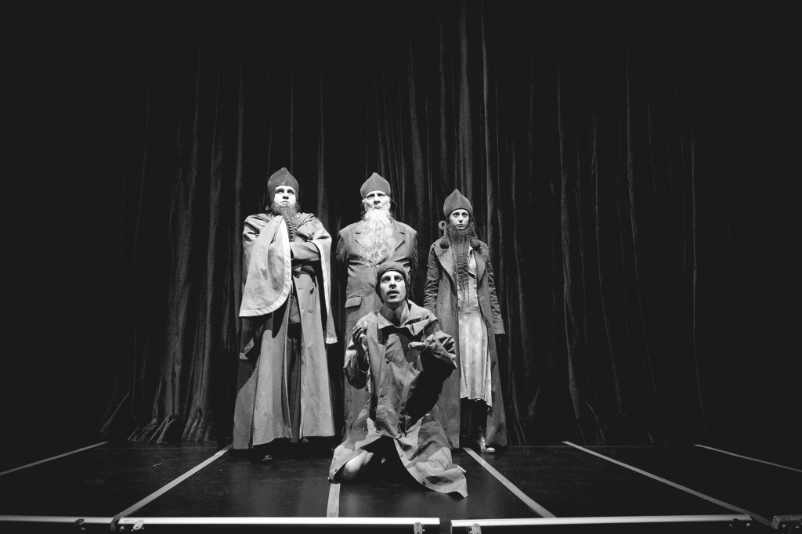
foto: Damjan Švarc

Vsak igralec, čeprav trdi, da ima rad vse oblike igranja, ker mu predstavljajo drugačne izzive, zagotovo nekaj preferira. Torej, iskreno – imaš raje odrske deske ali filmsko platno?
Kako bi nekdo na vsak način iz mene vednoznova rad izvlekel ta odgovor. Prav simpatično. Torej, iskreno – kaj imam raje, se mi sploh ne zdi pomembno. Bolj pomembno se mi zdi, da imam rad tisto, kar tisti trenutek počnem. Naj bo to film, oder ali pa tale interviju.

Film Izlet ti je denimo prinesel tudi širšo prepoznavnosti, saj nagovarja tudi publiko, ki sicer ne zahaja v gledališče. Kako se spopadaš s tem, da te ljudje prepoznajo na ulici, v trgovini? Besedi slava se skušam izognit, ker je pri nas o tem – zaradi majhnosti tržišča – govoriti smešno, zato se raje opiram na oznako “prepoznavnost”, saj imamo vseeno takšne in drugačne medije, ki iz ljudi ustvarjajo znane obraze. Jemlješ to kot nujno zlo, ali znaš v tej pozornosti tudi uživati, jo obrniti v svoj prid?
Večinoma tega ne opazim. Še vedno mislim, da me večina ljudi ne pozna oziroma vsaj ne prepozna. Drugače pa je zelo odvisno od dneva. Včasih me kdo pocuka, me ogovori in mi polepša (če je že pred tem lep) dan. Če dan pred tem ni lep, se pravi, da sem tečen, mi ne pomaga čisto nič.

Zagotovo imaš najljubše delo določenega dramatika in vlogo, v kateri se vidiš, če bi lahko izbiral? Če bi res lahko izbiral … Si že odigral svoj sanjski lik ali te ta še čaka?
Nimam najljubšega dramatika, ne sanjskega lika. Imam samo zelo ljube, ljube in malo manj ljube ljudi s katerimi mrcvarim te dramatike in njihove like.
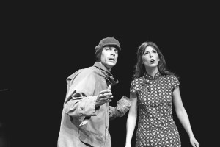
foto: Damjan Švarc

Veš, kaj pa res vedno slišim? “Ta Jure Henigman je pa res hud!” … Nekako po vsaki predstavi ali filmu, kjer nastopaš, je nekdo v moji bližini, ki bo to izjavil. Da ne bova zdaj o tem, kako je dobro biti lep in postaven (smeh), me zanima, kako si sprejel to, da te imajo gledalke in gledalci dejansko za seks simbol in ali se ti zdi, da ti to pri stroki kot igralcu lahko jemlje kredibilnost? Vizualno privlačni igralci so imeli s tem namreč vedno težave, dostikrat tudi neupravičeno.
To da me ima nekdo za simbol, za kakršenkoli – je smešno. Sem samo igralec. Nič več in nič manj. In kot takega se tudi dojemam. Včasih mi kaj “rata” in sem zadovoljen sam s seboj, včasih “usekam mimo” in se poskušam prepričat, da je tudi to sestavni del vsega skupaj. Včasi mi celo uspe in si verjamem. Poskušam biti čim bolj svoboden. To je moje merilo. Lesti v glave kritikov in gledalcev je brez koristi.

Če se spomniš, sva enkrat igrala skupaj v filmu Matica Grgiča. In zdaj se lahko vedno pohvalim, da sem igral glavno vlogo v filmu, kjer sta Jure Henigman in Jurij Drevenšek igrala stranski vlogi (smeh). To je bilo sicer osem let nazaj. Če te vprašam, ali sem se dobro odrezal, mi zdaj tako ali tako ne boš povedal po resnici … A nekaj drugega bi te rad vprašal. Vidva sta denimo oba AGRFT-jevca, jaz sem (bil) naturšček, pa tudi sicer se nimam za igralca, sem se pa nekajkrat preizkusil v te vlogi. Kako gledaš na igralce, ki niso z akademije in ki niso imeli institucionalnega igralskega šolanja? So lahko enako dobri, so lahko upravičeni do enakih vlog? Pred kratkim sem namreč zasledil neko bizarno pobudo ene od tvojih igralskih kolegic, ki se zavzema za to, da je poklic igralec tudi obrt in da nešolani igralci tu nimajo kaj iskati. Se kot igralec rodiš ali igralca iz tebe naredi akademija?
Jaz zase ne bi mogel reči, da sem se rodil kot igralec. Lahko bi me zaneslo praktično kamorkoli. Okej, pustimo naravoslovje (smeh). Verjamem in vem pa, da smo si (že tretjič) ljudje različni. Verjamem v talent. In pri igri je talent še kako potreben. Če ga nimaš, ti ga nobena šola ne bo dala. Pri nas je namen akademije predvsem v tem, da prepozna talent in človeku ponudi možnost, da ga razvija. Ne vem, kako bi nekomu s talentom in voljo do igre, kdorkoli lahko stal nasproti. Sploh pri poplavi vseh možnih medijev. Z akademijo ali brez nje bo ustvarjalnost pri takem človeku našla svojo pot. In to pozdravljam!

Še kdaj fantaziraš o Hollywoodu? Katarina Čas je dokazala, da je očitno možno in da tudi po 30. letu ni prepozno. Meniš, da je v Hollywoodu prostor za tvoj tip igralca?
Kot mulc sem fantaziral, da bi zaigral v NBA. Pa niti košarke nisem zares treniral. Ko sem malo odrasel, sem spoznal, da fantaziranje ni koristno za čisto nič. Če svojo fantazijo uresničiš, se v realnem življenju izenačiš s svojimi sanjami. Te sanje nikoli niso takšne, kot si si jih zamislil. Skoraj vedno so bolj zemeljske in manj pompozne. Če svojih sanj nikoli ne dosežeš, pa vemo kako je. Torej je fantaziranje “lose-lose situation”. Rad opravljam svoj poklic. Če me bo kadarkoli peljal v Hollywood, tudi prav. Neskončno vesel in ponosen sem na Katarino (Čas, op.p.). Upam, da posname čim več s kar najzanimivejšimi ljudmi.
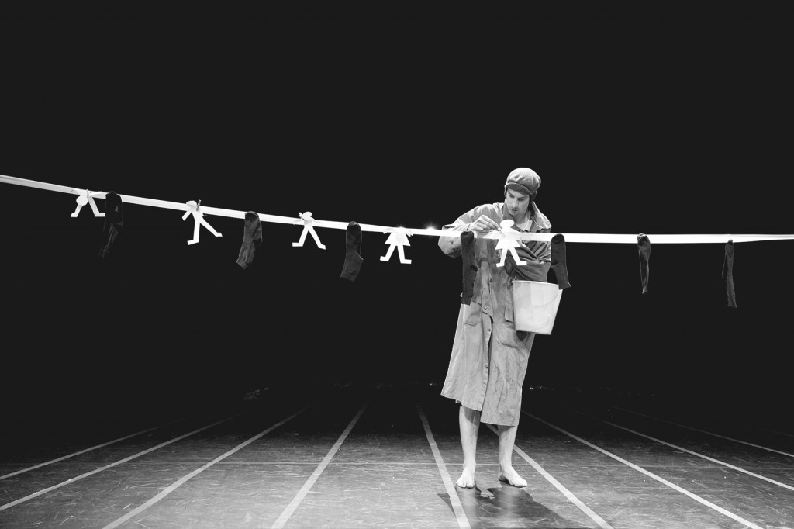
foto: Damjan Švarc

Za konec pa še tole. Je res največji igralec tisti, ki na odru tudi umre? S tem ne mislim, da na odru umre njegova kariera in da ga pokoplje občinstvo, temveč dejanska smrt na odru, pa naj se sliši še tako morbidno.
Ne sliši se morbidno, sliši se zanimivo. Najbolj tragično pa bi bilo, (kolikor poznam sebe in profil igralca nasploh), da bi bil, ko bi umrl in prešel v neko drugo agregatno stanje, sam pri sebi jezen in razočaran, češ: “Pizda, to bi lahko izvedel bolje!” Le, da nikoli več ne boš imel priložnosti. Upam, da sem ti odgovoril dovolj razumljivo.

